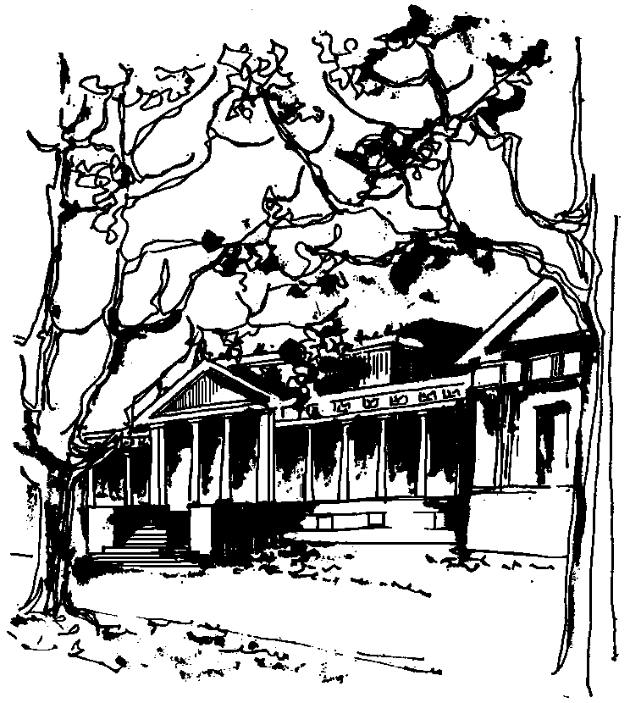


Departamento de Física Calle 49 y 115
Facultad de Ciencias Exactas La Plata
Universidad Nacional de La Plata

SEMINARIO DEL IFLP y DEL DEPARTAMENTO
Martes 10 de septiembre 11:00hs – AULA CHICA

TÍTULO: "Un breve repaso sobre Double Field Theory"

EXPOSITOR: Diego Marqués
Instituto de Astronomía y Física del Espacio (CONICET-UBA)

RESUMEN: Luego de introducir Double Field Theory (la idea, sus ingredientes y su formulación), repasaré algunos de los últimos avances en el tema (ver referencias en arXiv:1305.1907)

